福建省轻工工艺品进出口商会 福建省陶瓷树脂工艺品出口基地商会
信 息 简 报
2017年第21期 (总第196期) 2017年4月25日

【陈设艺术】
打造新中式设计的“武功秘籍”

新中式设计不仅保留了中式装饰风格，又融合了现代设计新中式风格现在也变化多样，既可以儒气雅韵，也可以典雅清新，既可以大气磅礴，又可以温馨简约…有人说中式虽好，就是太老。这句话套在新中式风格上就再也不合适了。
简约线条
新中式风格对于线条的运用力求简单流畅，但又融合着精雕细琢的意识。与传统中式家居最大的不同在于，保留了传统元素的神韵，却又没有一味照搬。
在需要隔断的地方，使用中式屏风、木门、简约的博古架等，就可以营造中式家居特有的“移步换景”之美。
传统书房少不了书柜、书案以及文房四宝。这些古典元素运用到新中式风格里，能够营造独有的东方气息。
中式家具
普通人家家居面积有限，因此，在新中式风格中，运用设计感强烈的中式桌椅家具，结合传统明清家具的结构，就能实现“四两拨千斤”的效果。

摆放一个对称式的带铜把手的中式橱柜，传统文化的感觉也会呼之欲出。
淘来几个竹篾编织的竹筛悬挂在墙壁上，就能打造传统田舍人家的乡野清新风格。
天圆地方
传统中式风格的天花板主要分为天花和藻井，门窗则一般使用棂子做成方格图案。在简约主义风行的今天，设计师更倾向于将这些元素融入现代风格的室内设计，体现对中式传统的精神追求。
圆形月洞门搭配镂空直棂窗的组合，突出了“天圆地方”、“天人合一”的哲学理念。
不适合做门窗的布局，可使用装饰画、地毯等突出方格式设计，而圆形的月洞门则巧妙地化为了镜子。

咨询电话:0595-36125259
（来源：工艺资源网）

【3D打印】
3D打印动物造型工艺品
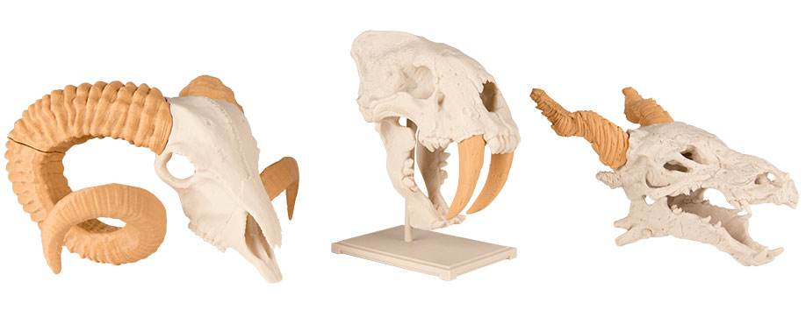
3D打印机生产商MakerBot日前展示了一组最新的成果。如果不点破，或许谁都不会想到这精致、充满质感的动物头骨竟是3D打印机所制。
MakerBot是3D打印领域的领头人，如果说有谁能够先做到这一点，恐怕也是非它莫属了。这一组头骨作品包括公羊、剑齿虎和龙。打印后稍加处理，你会觉得这些它们真的好像是从哪里被发掘出来的真品。
其实用3D打印机制作工艺品并不少见，但由于3D打印技术特有的层叠成型方法，设备很难应付形状复杂的物品。因此，精致好看的3D打印工艺品尽管不少，但这需要分部件打印，然后再经过后期组装。像MakerBot的新作这样，几乎完全一体成型的复杂物品非常难得。
3D打印技术现在正以让人惊异的速度在不断发展着，说不定过不了几年，现代艺术家们就要统统改用3D打印机来完成自己的艺术品了。
咨询电话：0595-28869063
（来源：比邻三维科技）
【设计潮流】

水磨石——大胆的70年代地板材料再回归（美国）

导读：对于这种地面建材，我们再熟悉不过了，或许在印象中它已成为一种过时的爷爷辈建材。但是，现在水磨石再次成为家居界的热门选择。不再局限于室内空间，它在设计师的手中，变换出各种形态，从餐具、壁纸到时尚服饰，都有它的身影。
如果在设计世界中有一件事是不变的，那就是在某些时候，一切过时的东西都会重新回归变成新的热点。类似于50年代风格的粉红色浴室意想不到的复苏，水磨石地板也变成了我们出乎意料的一种设计元素，扑面盖地出现在各种产品之中，但它确实比以往任何时候都更美丽。
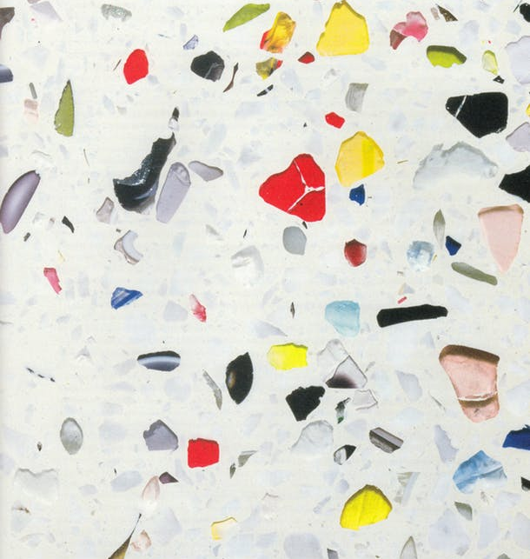
这种由大理石和花岗岩碎片制成的廉价地板材料在70年代非常受欢迎。事实上小时候经常能在学校、机场和公共建筑中看到它。现在，这种简单的材料回到我们的生活中，作为台面、家具、防溅板等的新选择。
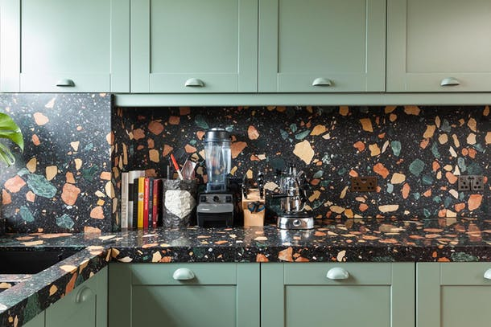
这种材料的混合物起源于15世纪的欧洲，当作使用剩下的大理石碎片来制造廉价地板的方法。根据Cabella Stone Corporation的说法，直到1924年才发明了更为现代的电动研磨设备，这样才能使它的表面光洁平滑。
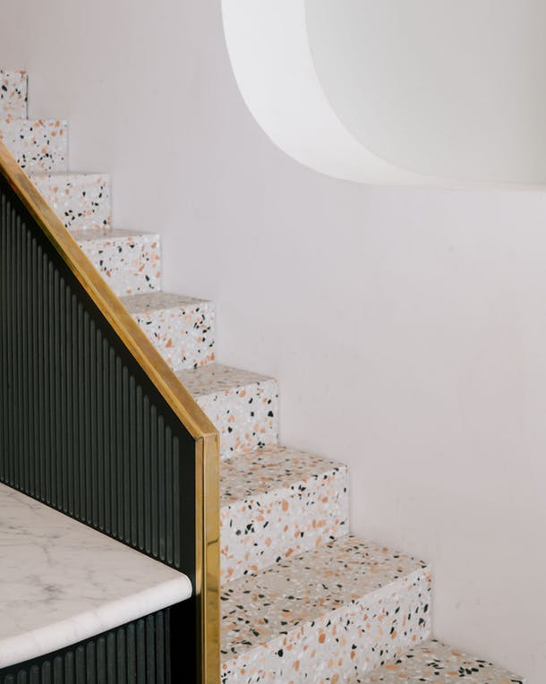
这种高度耐用的表面材料现在变成了一种将一些颜色和活力添加到浴室，厨房，露台，楼梯或地板的完美方式。许多设计师当下利用大而笨重外观的作品来呈现它们，这些作品更引人注目，与现代艺术作品相似。虽然它看起来有些眼花缭乱，但是对于大胆的房主而言是完美的选择。
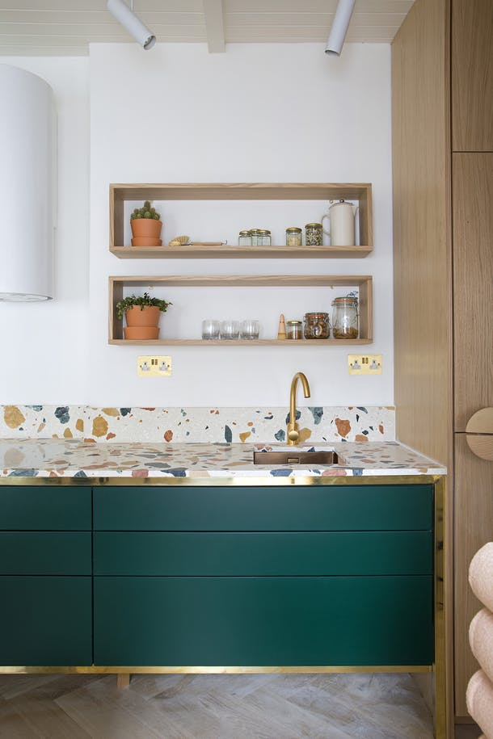
如果你喜欢这种水磨石的外观，但不想投资于这种材料制成的台面或地板，则可以通过印刷壁纸、灯具、桌面或厨具将更深刻的美感注入家中。
咨询电话：4006-020-160
（来源：德科创艺）
【配件精选】
合金饰品配件参考

设计作品中，来自金属、合金材质的配件是必不可少的，一个小配件瞬间让作品衍生工业风的即视感，常见配饰有锌合金、合金饰品、贝壳马赛克、贝壳饰品等。
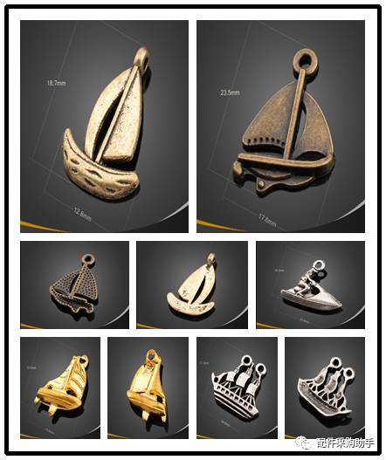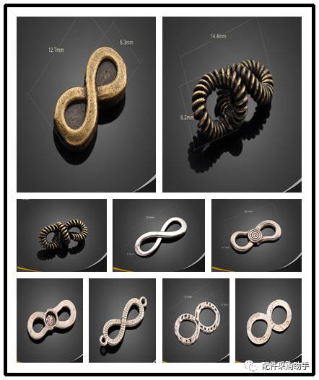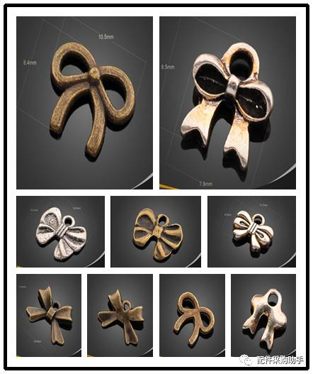
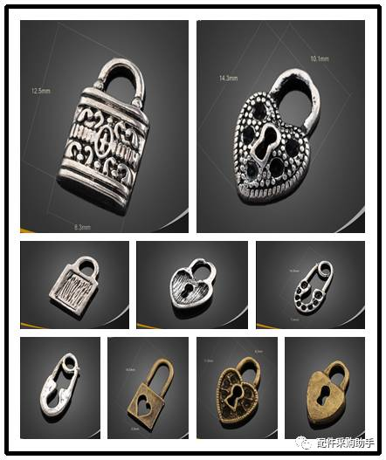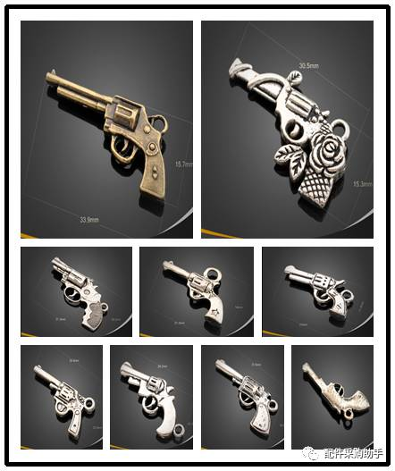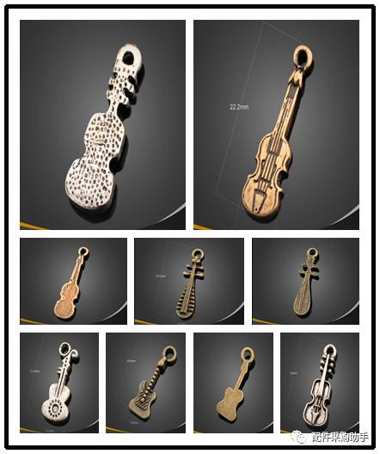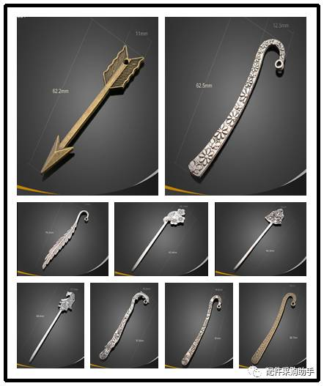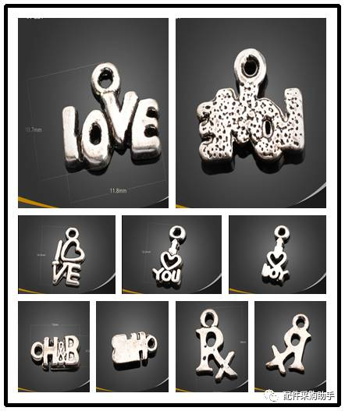
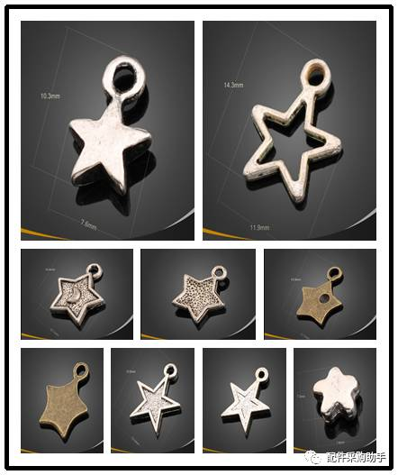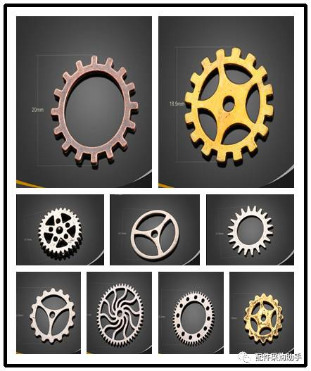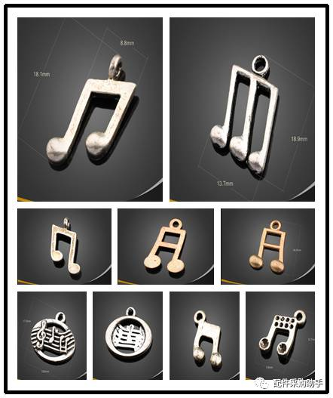
咨询电话：18606031525
（来源：优得配）
【人才推荐】

资深设计师万东——我有责任把产品做好

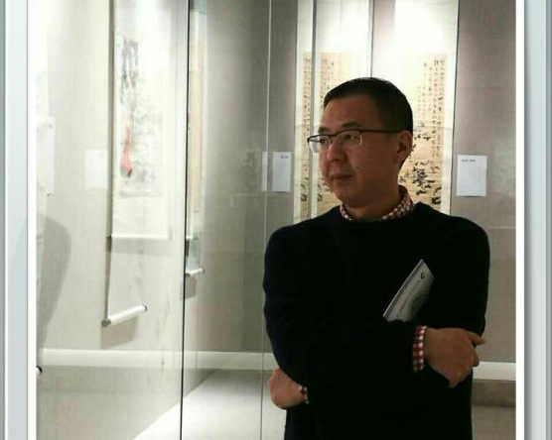
设计师：万东
个人简介：1997年工艺设计毕业，在工艺美术高速发展的90年代，他自然而然地投身于工艺品设计行业，而这一做，就到了现在。作为一个资深设计师，他清楚知道自己的责任，那就是把产品做好。整整20年，他始终前进不曾原地踏步，于设计他不曾松懈过对作品的要求，从图稿到成型，都会层层把关。随着工艺产品越发精致专业，他也越看重设计中的创新，活跃思维打破传统是他对创新的解答。
最擅长设计：外贸工艺品设计及设计策划、系列化开发、样品打样、样品室及展会的摆展一系列服务。
设计范围：外贸工艺品（包括树脂、铁件、节日花园、家居礼品等品类），专注于铁件、树脂、雕塑的设计，熟悉欧美线。
代表作品：

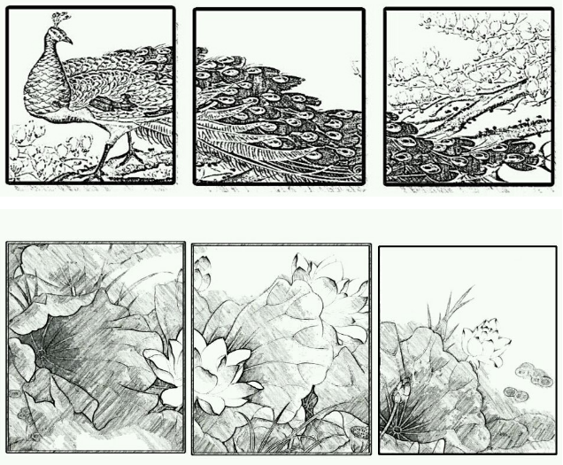

咨询电话：400-835-0880
Q Q：800085717
(来源：彩虹设计网）

───────────────────────────────
地址：福建省泉州市丰泽区城东街道办事处综合楼三楼（邮编362011）
电话：0595-22686788 传真：0595-22686799
网址：www.fjlaa.com 邮箱：fjlaa@fjlaa.com
微信公众号：福建轻工商会 QQ:1960459272
────────────────────────────────

